スウェーデン王国 平等さと福祉を重視する国
スウェーデンはヨーロッパの北部の北欧に位置する立憲君主制国家です。
面積は凡そ４５万平方キロメートル（日本の面積の約１２０％です）ながら、人口が僅かの一千万人未満（日本の人口の約８％です）。３０％以上（収入により）の租税のお陰で大学は無料で病院の患者負担も非常に削られています。スウェーデンの高年齢者は政府の負担で無料に在宅医療を受けるか老人福祉施設に入る権利を持っています。ノーベル賞、マッチとかファスナーの発祥地で伝統から高級技術の盛んでいる僕の国を紹介したいと思います。

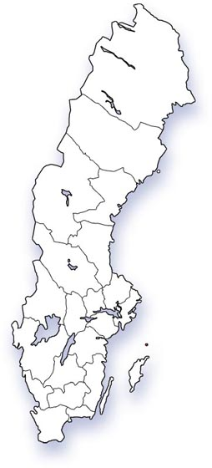
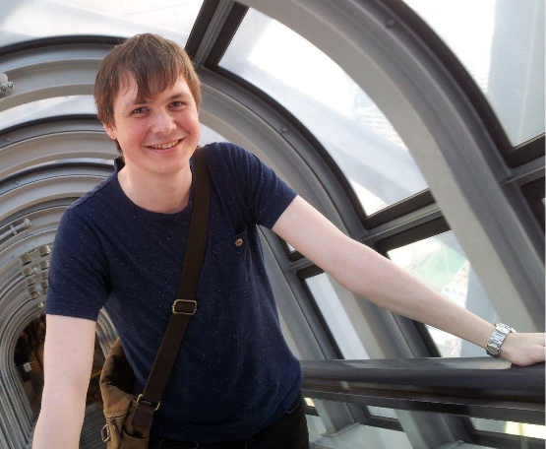
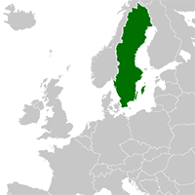

お国自慢の語り手
イェンスさん

２４歳です。元々はストックホルム（首都）にあるスウェーデン王立工科大学の機械工学の学部三年生で今学期は大阪大学に特別聴講交換留学生（日本語で受講）として勉強しています。日本語を六年前から勉強していました。趣味は音楽と言語学。中国語も少し話せます。僕の国自慢をENJOYしてくださいね！

日時： 2016年7月2日（土） 13:30~16:00
場所： とよなか国際交流センター 6F 音楽室
会費： 当日 \500.- 事前予約 \400.-
申込： 6月26日（土）迄
申込先：上野 美紀 携帯Tel 090-8576-3170 携帯ﾒｰﾙ miqui.com@docomo.ne.jp
ﾊﾟｿｺﾝ： ouenomiqui@krc.biglobe.ne.jp

領収証；

\ 領収致しました。
上野 美紀

